NARAVOSLOVJE 7. razred
DELO NA DALJAVO (DOMA ), četrtek, 7. 5. 2020
GOZDNI EKOSISTEM - Gozd niso samo drevesa
Gozda ne sestavljajo samo drevesa, temveč še številne druge rastline. Sestava gozda je odvisna od življenjskega prostora. Gozd lahko razdelimo v več slojev. Od zgoraj navzdol si sledijo: sloj krošenj, sloj debel, sloj podrasti in sloj tal.
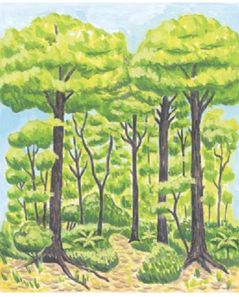
sloj krošenj

sloj debel

sloj podrasti
sloj tal

Gozdove naseljujejo številne živali. v listopadnih gozdovih je vrstna sestava živali drugačna kakor v iglastih gozdovih. Živali v gozdu niso razporejene po naključju, temveč se večino časa zadržujejo v enem izmed slojev.
Navodila za učence
V učbeniku na str. 152-153, si preberi katere živali najdemo v gozdu.
Tako, kot smo se dogovorili v torek sem vam pripravila nalogo. Vzemi si pisalo in beležko in se odpravi na sprehod v gozd. Tvoja naloga je, da si v gozdu čim bolj tiho in da opazuješ živali v gozdu. Zapiši katere živali si videl/-a v posameznem sloju. Navodila najdeš v nadaljevanju.
Rešeno nalogo mi pošlji, do torka, 12. 5. 2020 marina.cupi@gmail.com

»Srce človeka lahko sodimo po njegovem ravnanju z živalmi«
Immanuel Kant
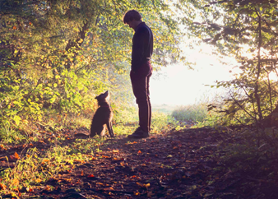

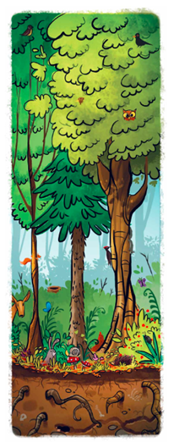
DEJAVNOST – Živali v gozdu

Potrebuješ
- pisalo,
- beležnico,
- daljnogled in lupo.

Navodilo za delo
V gozdu v tišini opazuj živali in zapiši kateri organizmi (živali), živijo v
posameznem sloju. Vpiši vsaj pet živali, ki se zadržujejo v posameznem sloju.

ŽIVALI
Sloj krošenj
Sloj debel
Sloj podrasti
Sloj tal

